SOLUCIONES Y SERVICIOS TECNOLÓGICOS

REPORTE DIARIO OPERACIÓN POSTAL DE PAGO

@República de Colombia – Derechos Reservados

Título: | Contrato de Servicios para la Recepción de la Información de Giros y Pagos

Sumario: | El propósito de este documento es presentar los contratos de servicios para el envío y recepción de la información.
Palabras Claves: | Envío, recepción

CONTROL DE CAMBIOS

VERSIÓN | FECHA | No. SOLICITUD | RESPONSABLE | DESCRIPCIÓN
1.0 | 30-04-2019 |  | William Bolívar  Helder Cerón | Creación de métodos

TABLA DE CONTENIDO
1. INTRODUCCIÓN 6
2. DIAGRAMA CONCEPTUAL 7
3. CRITERIOS DE SEGURIDAD DE LA INFORMACIÓN 8
3.1 CONFIDENCIALIDAD 8
3.2 INTEGRIDAD 8
3.3 NO REPUDIO 8
4. SERVICIOS DE REPORTE DE INFORMACIÓN EXPUESTO POR MINTIC ............. 10
4.1 REGISTRAR GIRO 10
• PARÁMETROS DE ENTRADA GIRONOVEDADDTO 10
• PARÁMETROS DE SALIDA TRANSACCIÓNDTO 11

4.2 REGISTRAR NOVEDAD .................................................................................... 12
- PARÁMETROS DE ENTRADA GIRONOVEDADDTO ....................................... 12
- PARÁMETROS DE SALIDA TRANSACCIÓNDTO ............................................ 13

LISTA DE FIGURAS

Figura 1. Diagrama conceptual ........................................................................................................... 7
Figura 2. Diagrama de Interacción .................................................................................................... 10

LISTA DE TABLAS

Tabla 1. Configuración registrar giro ................................................................................................. 10
Tabla 2. Características registrar novedad ....................................................................................... 12

1. INTRODUCCIÓN

El presente documento describe medio de envío y recepción de la información necesaria de las empresas de recaudos, giros y pagos por parte del Ministerio de Tecnologías de la Información y Comunicaciones.

2. DIAGRAMA CONCEPTUAL

A continuación, se presenta el diagrama conceptual de la solución.

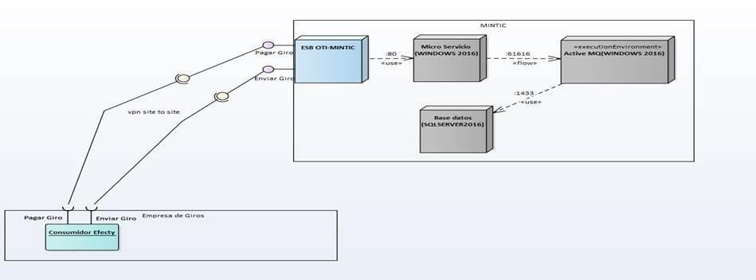

Figura 1. Diagrama conceptual

IP interna | 10.121.117.235
IP Externa | 208.39.112.114
DNS | esboti.mintic.gov.co

3. CRITERIOS DE SEGURIDAD DE LA INFORMACIÓN

3.1 CONFIDENCIALIDAD

Las entidades que se conectan con ESB de MINTIC deben garantizar la confidencialidad de la información tanto en la fase de transmisión de los datos, como en la fase de almacenamiento, sin importar el canal por el cual se transmita o el lugar donde se encuentre almacenada. Solo debe ser accedida por los sistemas de información o personas a las cuales sea destinada la misma.

Para asegurar la confidencialidad de la información a nivel de transporte, el consumo de los servicios se hará haciendo uso del protocolo TLS (Transport Layer Security) v 1.0 o superior.

Cuando la transmisión se realice entre los sistemas de información, es necesario generar un esquema de autenticación mutua, basada en certificados digitales de sitio seguro, emitidos por una entidad de certificación abierta debidamente autorizada o acreditada en Colombia, propios de cada entidad. El cifrado del certificado digital debe ser mínimo de 256 bits.

3.2 INTEGRIDAD

La información debe ser precisa, coherente y completa. El sistema deberá tener los mecanismos que sean necesarios para garantizar la trazabilidad de los códigos asignados y que los mismos no puedan ser alterados posteriormente.

Como consecuencia de lo anterior, las entidades deberán garantizar la integridad de información de los paquetes mediante la utilización de XML Signatura, usando un certificado digital de persona jurídica, emitido por una entidad de certificación abierta debidamente autorizada o acreditada en Colombia.
La firma debe configurarse bajo la especificación RSA-SHA1 y el resumen de los mensajes para la firma se debe realizar con SHA1.

3.3 NO REPUDIO

Se debe asegurar a fin de que no sea posible aludir repudio por acciones generadas de manera válida dentro del sistema. El control debe ser establecido bajo la implementación de XML Signature, firmando digitalmente utilizando certificados emitidos por entidades de certificación abierta debidamente autorizadas o acreditadas en Colombia.

REPORTE

GIROS

Y

PAGOS

4. SERVICIOS DE REPORTE DE INFORMACIÓN EXPUESTO POR MINTIC

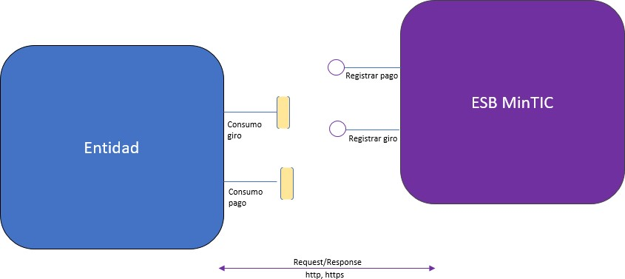

Figura 2. Diagrama de Interacción

4.1 REGISTRAR GIRO

Nombre del servicio | envíoGiro
Descripción | Este método permite informar la creación de un nuevo giro.
Método | registrar
protocolo | HTTP
Url producción
Url pruebas

Tabla 1. Configuración registrar giro

SOLUCIONES Y SERVICIOS TECNOLÓGICOS

• Parámetros de entrada GIRONOVEDADDTO

Nombre | Tipo de dato | Obligatorio | Descripción
consecutivo | String | Si | Numero interno único del giro dado por el postal max 100 chars
oficinaAdmisión | String | Si | Oficina de la radicación (aplica para la creación) Max 100 chars
fechaAdmisión | String | Si | Fecha de recepción dd/MM/yyyy hh:mm: ss (aplica para la creación)
monto | decimal | Si | valor del envío (aplica para la creación) hasta 2 decimales separados por  ‘.’(18.2)
flete | decimal | Si | valor del flete del envío (aplica para la creación) hasta 2 decimales separados por ‘.’(18.2)
evento | enum | Si | indica el tipo de acción realizada
 |  |  | Código | Descripción
 |  |  | CRE | Creado
 |  |  | CAM | Cambio de beneficiario
 |  |  | DEV | Devuelto
 |  |  | INAC | Inactivo
 |  |  | PAG | Pagado
oficinaPago | String | Si | Oficina donde se realiza el pago (aplica para la creación) max 100 chars
divciuOrigen | String | Si | divipola ciudad del giro (aplica para la creación-DANE) max 100 chars
divciuDestino | String | Si | divipola ciudad del destino (aplica para la creación-DANE) max 100 chars
nitPrestador | String | Si | Nit del prestador max 100 chars
fechaPago | String | Si | Fecha del pago al receptor dd/mm/yyyy hh:mm:ss (aplica para el estado PAG)
observación | String | Si | observación corta en relación a la novedad max 200 chars

• Parámetros de salida TRANSACCIÓNDTO

Nombre tipo de Dato Descripción
idTransacción String Id de la transacción
Código de la transacción String 0: Éxito
1: Error
Descripción de laTransacción String transacción
REPORTE

GIROS

Y

PAGOS

4.2 REGISTRAR NOVEDAD

Nombre del servicio | envíoNovedad
Descripción | Este método permite informar la creación de un nuevo giro.
Método | registrar
protocolo | HTTP
Url producción
Url pruebas

Tabla 2. Características registrar novedad

- Parámetros de entrada GIRONOVEDADDTO

Nombre | Tipo de dato | Obligatorio | Descripcion
consecutivo | String | Si | Número interno único del giro por el postal max 100 chars
oficinaAdmision | String | No | Oficina de la radicación (aplica para la creación) max 100 chars
fechaAdmision | String | No | Fecha de recepción dd/MM/yyyy hh:mm: ss
monto | decimal | No | valor del envío (aplica para la creación) hasta 2 decimales separados por ‘.’
flete | decimal | No | valor del flete del envío (aplica para la creación) hasta 2 decimales separados por ‘.’(18.2)
evento | enum | Si | indica el tipo de acción realizada
 |  |  |  | Código | Descripción
 |  |  |  | CRE | Creado
 |  |  |  | CAM | Cambio de beneficiario
 |  |  |  | DEV | Devuelto
 |  |  |  | INAC | Inactivo
 |  |  |  | PAG | Pagado
oficinaPago | String | No | Oficina donde se realiza el pago, max 100 chars
divciuOrigen | String | No | divipola ciudad del giro(Dane), max 100 chars
divciuDestino | String | No | divipola ciudad del destino (aplica para la creación) (Dane) , max 100 chars
nitPrestador | String | Si | Nit del prestador, max 100 chars
fechaPago | String | Si | Fecha del pago al receptor dd/MM/yyyy hh:mm:ss (aplica para el estado PAG)
observación | String | Si | Explicación de la novedad corta en relación a la novedad, max 200 chars
SOLUCIONES Y SERVICIOS TECNOLÓGICOS

- Parámetros de salida TRANSACCIÓNDTO

Nombre

tipo de

Dato

Descripci
ó
n

idTransacción

String

Id de la transacción

codTransacción

String

Código

de

la

transacción
0:

Éxito

1:

Error

descTransacción

String

Descripción

de la transacción

